Санкт-Петербургский государственный университет
Кафедра вычислительных методов механики деформируемого тела

Перминов Сергей Александрович

Выпускная квалификационная работа

Применение методов управления запасами для повышения эффективности работы отдела закупок розничной сети
Направление 01.04.02
Прикладная математика и информатика
Магистерская программа ВМ.5518 «Надёжность и безопасность сложных систем»

Научный руководитель,
кандидат физ.-мат. наук,
доцент
Громов Д. В.

Санкт-Петербург
2019

Содержание
Введение 3
Постановка задачи 4
Обзор литературы 5
Глава 1. Основные элементы теории управления запасами 6
Глава 2. Методы классификации товаров 9
2.1. ABC-анализ 9
2.2. XYZ-анализ 12
Глава 3. Методы прогнозирования 14
3.1. Наивный метод и методы прогнозирования по средней 14
3.2. Методы экспоненциального сглаживания, метод Холта-Винтерса 17
Глава 4. Работа с данными магазина 22
4.1. Описание начальных данных 22
4.2. Описание программы для составления прогноза 23
4.3. Промежуточные результаты работы программы 26
4.4. Итоговые результаты 31
Выводы 32
Заключение 33
Список литературы 34
Приложение 35

Введение
Задача удовлетворения спроса потребителей без осуществления лишних затрат является одной из множества проблем, решение которой способна дать логистика – наука о планировании, организации, управлении и контроле движения материальных потоков от первоисточника до потребителя. Особое значение в логистике имеет управление запасами, которое охватывает различные научные и практические сфер деятельности, связанные с оптимизацией логистических издержек [1], в частности, отвечающее на вопросы о том, какие товары наиболее прибыльны или сколько товаров стоит закупать, чтобы не понести убытки. Для решения этих задач используются методы классификации товаров и прогнозирования.
В данной работе был изучен и применен на практике ряд методов классификации товаров. Результаты проведенного анализа были использованы для прогнозирования объемов продаж с использованием методов теории временных рядов.
Постановка задачи
Главной целью данной работы является разработка методов и алгоритмов для автоматизации процесса составления оптимального пакета заказа с использованием классификации исходных данных и прогнозирования.
Для достижения этой цели были решены следующие задачи:
- Были изучены элементы теории управления запасами, связанные с классификацией данных и прогнозированием;
- На основе проведенного анализа были определены численные модели и алгоритмы, наиболее точно отвечающие поставленной задаче;
- Был разработан программный продукт, автоматизирующий процесс получения прогноза объема продаж;
- Результаты работы программы были сопоставлены с реальными данными за три последних года и были даны необходимые рекомендации по закупке.

Обзор литературы
Так как для составления оптимального пакета заказа необходимо было понять основные принципы теории управления запасами, полезными источниками информации оказались диссертация [1], в которой рассматривается много логистических задач, а также книги [2] и [3]. В статьях [4] и [5] описываются различные подходы к ABC-анализу, а работы [6] и [7] посвящены XYZ-анализу и иным вариантам классификации товаров. Учебник [8] содержит введение в задачу прогнозирования, однако для более подробного разбора метода экспоненциального сглаживания был полезен цикл статей [9], описывающий различные модификации данного метода. Детальное описание алгоритма выведения начальных значений, используемых в данных методах, приводится в статье [10]. Метод оценки ошибки прогнозирования описан в статье [11].

Глава 1. Основные элементы теории управления запасами
Для решения такой задачи как составление оптимального пакета заказа, необходимо изучить основные элементы теории управления запасами. Теория управления запасами – это научное направление и сфера практической деятельности по управлению материальными потоками и запасами в логистических системах и межсистемных образованиях, направленных на оптимизацию логистических издержек. Основная ситуация в теории управления запасами всегда конфликтна: чем больше запас, тем меньше вероятность неудовлетворенного спроса (или дефицита), но с другой стороны, тем больше логистические издержки, связанные с хранением, потери из-за старения или порчи [1].
Процесс управления запасами – циклический. По мере продаж, объем которых определяется спросом, уровень запасов падает и появляется необходимость в новом заказе. По истечении времени доставки заказ будет получен и уровень запасов возрастает.
Руководители компаний, стремящиеся к оптимизации товарных потоков, пользуются математическими моделями и алгоритмами, чтобы добиться оптимального уровня запаса, который, с одной стороны, обеспечивал бы надежность экономических процессов и страховал от непредвиденных рисков, а с другой – не приводил бы к их чрезмерному завышению [2].
Среди основных характеристик моделей управления запасами в качестве наиболее важных выделяются следующие:
1) Спрос. Может быть детерминированным или случайным.
2) Размер заказа. Запасы пополняются с помощью заказов. В общем случае размер заказа зависит от величины запаса в момент подачи заявки на заказ.
3) Стоимость хранения запасов. Является суммарной величиной, учитывающей затраты на непосредственное содержание складов, оплату персонала, работающего на складе, затраты на электроэнергию, а также убытки, связанные с замораживанием капитала в запасах, порчу и утерю хранимых материальных единиц.
4) Штраф за дефицит. Убытки, связанные с отсутствием требуемой продукции, называются штрафом за дефицит.
5) Номенклатура запасов. Запас может однономенклатурным и многономенклатурным.
Корректное определение данных характеристик во многом определяет верность решения при расчете моделей.
Для большинства предприятий основным фактором возникновения риска дефицита товара является неточность прогнозирования потребности, в связи с чем возникает нужда в средствах, позволяющих достаточно хорошо предсказать потребление товара в будущем.
Во многом методы расчета потребности в товарах и необходимая точность расчета зависят от различных их характеристик, что говорит о необходимости определенного их ранжирования или классификации. Среди характеристик товаров в качестве параметров для классификации выделяются объем продаж, цена, частота потребления.
В случае, когда данные представлены в виде одномерных временных рядов, перспективными являются так называемые адаптивные методы прогнозирования. Они учитывают всю информацию о динамике временного ряда, но позволяют придать больший вес свежим данным, ослабляя влияние устаревшей информации.
Таким образом, адаптивные методы позволяют учесть различную информационную ценность уровней временного ряда, степень устаревания данных с помощью системы весов, придаваемых этим уровням. Важное достоинство адаптивных методов – построение самокорректирующихся моделей, способных учитывать результат прогноза, сделанного на предыдущем шаге [3].

Глава 2. Методы классификации товаров
2.1. ABC-анализ
Преследуя цель добиться наибольшей эффективности от управления запасами, эффективнее будет сосредоточить усилия на более прибыльных товарах. Принцип Парето гласит, что 80% всего объема потребления приходится на 20% всех товаров. Иными словами, спрос на товары распределен не равномерно и самые продаваемые товары значительно превосходят все остальные в отношении спроса.
Подход, называемый ABC-анализом, гласит, что при проверке имеющихся товаров их следует разделить на три класса - A, B и C - по следующим признакам:
- Товары класса А имеют наибольшее потребление. 70-80% потребления товаров компании приходится как правило на 10-20% номенклатуры.
- Товары класса С, напротив, имеют самое низкое потребление: около 5% потребления приходится на примерно 50% номенклатуры.
- Товары класса B являются промежуточными со средним потреблением: 15-25% потребления приходится примерно на 30% номенклатуры.
Благодаря этой классификации, менеджер отдела закупки может определить наилучшие и наихудшие товары, отделить их друг от друга, в особенности товары, приносящие наименьшую прибыль [4].
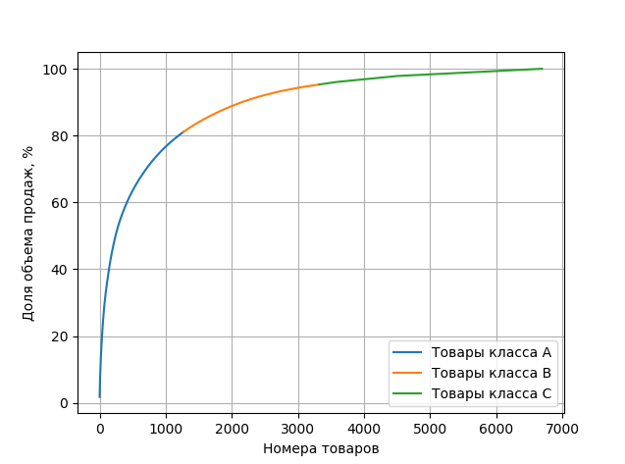
Рис. 1. Доля объема продаж товаров разных классов.
Данный график иллюстрирует количество товаров и какой процент от суммы всех продаж они представляют.
Существует несколько подходов к определению границ классов A, B и C. Одним из них является метод сумм. Границы в нём определяются как сумма двух показателей: доли по объему продаж нарастающим итогом и доли по количеству нарастающим итогом. Если представить данные о продажах в виде матрицы $\{a_{ij}\}$, где $a_{ij}$ – объем продаж товара $j$ за период $i$ ($i=1..n, j=1..m$), то алгоритм метода состоит в следующем:
- Отсортировать список товаров по суммарному объему их продаж в порядке убывания:
$$X_{j}= \sum_{i=1}^{n}{a_{ij}}, j=1..m,$$
где $X_{j}$ – суммарный объем продаж товара $j$
- Вычислить общую сумму объема продаж всех товаров:
$$X= \sum_{j=1}^{m}{X_{j}},$$
где $X$ – общая сумма объема продаж всех товаров
- Вычислить долю объема продаж по каждому товару в общей сумме объема продаж:
$${SX}_{j}=\frac{X_{j}}{X} ∙100$$
где ${SX}_{j}$ – доля объема продаж товара $j$.
- Вычислить для каждого товара долю объема продаж нарастающим итогом:
$${SXP}_{1}={SX}_{1}$$
$${SXP}_{j}={SXP}_{j-1}+{SX}_{j}, j=2..m$$
где ${SXP}_{j}$ – доля объема продаж нарастающим итогом товара $j$.
- Вычислить для каждого товара долю по количеству нарастающим итогом:
$${ST}_{j}=\frac{j}{m} ∙100, j=1..m$$
где ${ST}_{j}$ – доля по количеству нарастающим итогом товара $j.$
- Найти сумму долей объема продаж и по количеству нарастающим итогом для каждого товара:
$$N_{j}={SXP}_{j}+{ST}_{j},$$
где $N_{j}$ – сумма долей объема продаж и по количеству нарастающим итогом товара$j$.
В зависимости от значения $N_{j}$, товары распределяются по классам следующим образом [5]:
Таблица 1. Распределение товаров в ABC-анализе согласно методу сумм.
Класс | $$N_{j}$$
А | [0; 100]
B | (100; 145]
C | (145; +∞)

2.2. XYZ-анализ
XYZ-анализ является способом классификации товаров в зависимости от вариации их спроса:
К классу X относятся товары, обладающие достаточно маленьким значением вариации. Такие товары характеризуются стабильной оборачиваемостью, что позволяет весьма надежно спрогнозировать их спрос.
К классу Y относятся товары, которые имеют некоторую вариацию. Спрос на товары этого класса менее стабилен, но прогноз тем не менее возможен. На товары класса Y влияют такие факторы как сезонность, акции, деятельность конкурентов и другие.
К классу Z относятся товары с весьма большой вариацией. Прогноз на такие товары сложно осуществить ввиду не совсем очевидных закономерностей спроса на такие товары [6].
Определить, к какому классу следует отнести ту или иную позицию, помогает коэффициент вариации продаж, который рассчитывается по следующей формуле:
$$V=\frac{\sqrt{\frac{{\sum_{i=1}^{n}{(x_{i}-x^{*})}}^{2}}{n}}}{x^{*}}∙100$$
где $x_{i}$ – объем продаж товара в i-й период; $n$ – количество рассматриваемых периодов продаж товаров; $x^{*}$ – среднее арифметическое продаж товаров.
Полученное значение показывает процентное отклонение объема продаж от среднего. Чем оно больше, тем меньше устойчивость продаж конкретного товара и растет вероятность ошибок в прогнозах.
Метод дает представление, насколько стабильно покупают конкретную категорию товара. В зависимости от значений $V$ товары распределяются на классы следующим образом:
Таблица 2. Распределение товаров в XYZ-анализе.
Класс | $$V$$
X | [0; 10]
Y | (10; 25]
Z | (25; +∞)

Совмещенное использование ABC- и XYZ-анализов позволяет с большей эффективностью управлять большими объемами данных, например, ассортиментом магазина, и распределять товары на большее количество классов. Так товары класса AX могут стабильно продаваться и обеспечивают основной доход, поэтому необходимо всегда иметь их в наличии, AZ представляет собой важные товары, но их продажи нестабильны, а CZ – категория товаров, которые, возможно, стоит вывести из ассортимента [7].

Глава 3. Методы прогнозирования
Под прогнозированием понимается оценка неизвестных нам значений на основе уже известных. Одним из подходов к прогнозированию является количественный подход, при котором оценка "будущих" значений строится на основе статистических данных изменения некоторой величины. Такими данными могут быть временные ряды.
Временной ряд – это последовательность значений, описывающих протекающий во времени процесс, измеренных в последовательные моменты времени, как правило через равные промежутки.
Из временного ряда потребностей можно выделить следующие составляющие:
- относительно равномерный спрос
- сезонную потребность
- тенденции изменения спроса
- циклические колебания спроса
- наличие эффекта стимулирования продаж
- случайные колебания спроса
Для прогнозирования потребности в запасе, описываемых временными рядами, можно использовать методы наивного прогноза и группу методов прогнозирования по среднему значению (простой средней, скользящей средней, взвешенной скользящей средней), а также метод экспоненциального сглаживания.
3.1. Наивный метод и методы прогнозирования по средней
Наивный прогноз является самой простой методикой прогнозирования. Она основывается на предположении о том, что прогнозируемое потребление будущего периода равно потреблению предшествующего периода.
$${\hat{Y}}_{t+1}=Y_{t},$$
где ${\hat{Y}}_{t+1}$ – прогнозируемый объем продаж в$(t+1)$-ом периоде времени; $Y_{t}$ – объем продаж в $t$-ом предыдущем периоде времени.
Основным недостатком наивного прогнозирования является вероятная низкая точность прогноза.
В случае если временной ряд имеет интервал наблюдений в один месяц, повысить точность наивного прогноза позволяет метод прогнозирования по простой средней.
$${\hat{Y}}_{n+1}=\frac{\sum_{t=1}^{n}{Y_{t}}}{n},$$
где ${\hat{Y}}_{n+1}$ – прогнозируемый объем продаж в$(n+1)$-ом периоде времени; $Y_{t}$ – объем продаж в $t$-ом предыдущем периоде времени; $n$ – количество периодов, используемых в расчете скользящей средней.
Еще одним методом прогнозирования, относящимся к прогнозированию по средним значениям, является прогноз на основе скользящего среднего значения потребления запаса.
Метод скользящей средней при составлении прогноза использует значение средней арифметической величины потребления за последние периоды наблюдений. Скользящая средняя рассчитывается по следующей формуле:
$${\hat{Y}}_{n+1}=\frac{\sum_{t=i}^{n}{Y_{t}}}{n},$$
где ${\hat{Y}}_{n+1}$ – прогнозируемый объем продаж в$(n+1)$-ом периоде времени; $i$ – индекс предыдущего периода времени; $Y_{t}$ – объем продаж в $t$-ом предыдущем периоде времени;$n$ – количество периодов, используемых в расчете скользящей средней.
Для составления прогноза по скользящей средней требуется определиться в количестве периодов наблюдений $n$, которые будут использоваться в расчете. При этом требуется учитывать особенности имеющегося временного ряда. Чем большее количество точек наблюдения берется в расчет, тем скользящая средняя менее чувствительная к изменениям значений потребления в прошлые периоды.
Основным недостатком метода является то, что значимость значений прошлых периодов при прогнозировании будущей потребности одинакова. Например, если в расчете скользящей средней используется 6 значений, то значимость каждого значения равна 1/6. Между тем, очевидно, что значимость статистики последнего из предшествующих периодов более велика, чем предыдущих.
Для учета важности отдельных периодов наблюдений используют метод взвешенной скользящей средней. В этом методе каждому используемому в расчете скользящей средней периоду присваивается коэффициент, отражающий значимость влияния этого периода на прогнозное значение потребления.
Прогноз по взвешенной скользящей средней рассчитывается следующим образом:
$${\hat{Y}}_{n+1}=\frac{\sum_{t=i}^{n}{k_{t}∙Y_{t}}}{\sum_{t=i}^{n}{k_{t}}}$$
где ${\hat{Y}}_{n+1}$ – прогнозируемый объем продаж в$(n+1)$-ом периоде времени; $i$ – индекс предыдущего периода времени; $Y_{t}$ – объем продаж в $t$-ом предыдущем периоде времени; $k_{t}$ - коэффициент значимости t-го периода времени; $n$ – количество периодов, используемых в расчете скользящей средней.
В целом, прогнозирование по взвешенной скользящей средней дает более точные результаты, чем по простой скользящей средней. Главное преимущество взвешивания состоит в том, что в прогнозируемой величине в большей степени учитываются последние значения потребности. Определенную проблему представляет собой подбор коэффициентов значимости. Они, как правило, определяются на основе экспертной оценки и проверяются экспериментально.
3.2. Методы экспоненциального сглаживания, метод Холта-Винтерса
Более сложный метод прогнозирования на основе расчета взвешенного среднего – это метод экспоненциального сглаживания. Пусть мы делаем прогноз на момент времени $t+1$ (на следующий период). Обозначим его как:
$${\hat{Y}}_{t+1}={\hat{Y}}_{t}+α\left(Y_{t}-{\hat{Y}}_{t}\right),$$
где $Y_{t}$ – значение исходного временного ряда на период $t$; ${\hat{Y}}_{t}$ – значение прогноза на период $t$.
Здесь мы берем в качестве основы прогноза прогноз последнего периода, и добавляем поправку, связанную с ошибкой этого прогноза. Вес этой поправки, также называемой коэффициентом сглаживания ряда ($0<α<1$), будет определять, насколько резко наша модель будет реагировать на изменения [8]. Данный метод можно описать как метод взвешенной скользящей средней, но берущий в расчет все элементы временного ряда.
Рассмотренные ранее методы хорошо работают лишь в предсказании на один период вперед. Прежде чем перейти к методам прогнозирования на несколько периодов вперед, необходимо ввести несколько терминов.
Уровень – это ожидаемое значение. В случае ранее описанных методов, под уровнем можно понимать предсказанное на один период вперед значение. Обозначим его как $L$.
Тренд – это составляющая временного ряда, отражающая изменение его поведения во времени. Обозначим её как $T$.
Двойное экспоненциальное сглаживание – это метод экспоненциального сглаживания с добавлением уровня и тренда. Выражается это в виде системы уравнений, представляющих собой тренд, уровень и прогнозируемое значение.
$$L_{t}=αY_{t}+\left(1-α\right)\left(L_{t-1}+T_{t-1}\right),$$
$$T_{t}=β\left(L_{t}-L_{t-1}\right)+\left(1-β\right)T_{t-1},$$
$${\hat{Y}}_{t+1}=\left(L_{t}+T_{t}\right).$$
Коэффициент $β$ – это коэффициент сглаживания тренда ($0<β<1$). Как и в случае с $α$, его значение подбирается в зависимости от конкретного временного ряда.
Если же ряд имеет некоторую повторяемость в регулярных интервалах, такие интервалы называются сезонами, а факт их наличия – сезонностью. Длительность сезона или лаг сезонности – это количество периодов, спустя которое начинается новый сезон. Обозначим как $s$. Если в качестве периода выступает месяц, а сезоном является год, то $s=12$.
Сезонная компонента – это составляющая временного ряда, повторяющаяся от сезона к сезону. Обозначим ее как $S$.
Тройное экспоненциальное сглаживание, или же метод Холта-Винтерса, это ещё одна модификация метода экспоненциального сглаживания с добавлением сезонной компоненты, уровня и тренда. В данном случае мы имеем следующую систему уравнений:
$${\hat{Y}}_{t+p}=\left(L_{t}+{pT}_{t}\right)S_{t-s+p},$$
$$L_{t}=α\frac{Y_{t}}{S_{t-s}}+\left(1-α\right)\left(L_{t-1}+T_{t-1}\right),$$
$$T_{t}=β\left(L_{t}-L_{t-1}\right)+\left(1-β\right)T_{t-1},$$
$$S_{t}=γ\frac{Y_{t}}{L_{t}}+\left(1-q\right)S_{t-s}.$$
Как и в случае с $α$ и $β$, $γ$ является коэффициентом сглаживания сезонной компоненты$(0<γ<1)$. $p$ – номер периода, на который ведется прогноз [9].
Для решения этой системы необходимо иметь начальные значения тренда и сезонных компонент. Количество последних должно быть равно длительности сезона. С одной стороны, в качестве начального значения тренда можно взять 0, а для сезонных компонент – набор единиц, но это не будет отражать поведение временного ряда и может привести к неточностям. Однако, существует другой подход к вычислению начальных значений.
Для оценки начального значения тренда $T_{0}$ существует следующая формула, которая подразумевает, что имеются данные как минимум на два полных сезона:
$$T_{0}=\frac{1}{s}\left(\frac{Y_{s+1}-Y_{1}}{s}+\frac{Y_{s+2}-Y_{2}}{s}+…+\frac{Y_{s+s}-Y_{s}}{s}\right).$$
Алгоритм нахождения начальных сезонных компонент состоит в следующем:
- Вычислить средние значения по каждому из имеющихся сезонов:
$$A_{l}=\frac{\sum_{i=1}^{s}{Y_{i}}}{s}, l=1..n,$$
где $n$ – количество сезонов
- Разделить значения изначального ряда на полученные ранее средние значения, соответствующие тому сезону, в котором находится компонента изначального ряда. Представим результат в виде матрицы:
$$\left(\begin{matrix}\frac{Y_{1}}{A_{1}} & \frac{Y_{s+1}}{A_{2}} & \frac{Y_{2∙s+1}}{A_{3}} & ⋯ & \frac{Y_{\left(n-1\right)∙s+1}}{A_{n}} \\ ⋮ & ⋮ & ⋮ & ⋱ & ⋮ \\ \frac{Y_{s}}{A_{1}} & \frac{Y_{s+s}}{A_{2}} & \frac{Y_{2∙s+s}}{A_{3}} & ⋯ & \frac{Y_{\left(n-1\right)∙s+s}}{A_{n}}\end{matrix}\right)$$
- Вычислить среднее арифметическое каждой строки полученной ранее матрицы:
$$S_{1-s}=\frac{1}{n}\left(\frac{Y_{1}}{A_{1}}+\frac{Y_{s+1}}{A_{2}}+…+\frac{Y_{\left(n-1\right)∙s+1}}{A_{n}}\right),$$
$$S_{2-s}=\frac{1}{n}\left(\frac{Y_{2}}{A_{1}}+\frac{Y_{s+2}}{A_{2}}+…+\frac{Y_{\left(n-1\right)∙s+2}}{A_{n}}\right),$$
$$…$$
$$S_{s-s}=\frac{1}{n}\left(\frac{Y_{1}}{A_{1}}+\frac{Y_{s+s}}{A_{2}}+…+\frac{Y_{\left(n-1\right)∙s+s}}{A_{n}}\right).$$
В качестве начального значения уровня $L_{0}$ принимается первое значение исходного ряда $Y_{1}$. Таким образом мы получили все необходимые данные для использования метода Холта-Винтерса [10].
Для расчета точности прогноза в процентах используют MAPE (Mean Absolute Percentage Error, средняя абсолютная ошибка в процентах). Алгоритм расчета состоит в следующем:
- Находится ошибка прогнозной модели по формуле
$$γ_{t}=Y_{t}-{\hat{Y}}_{t},$$
где $γ_{t}$ – ошибка модели для $t$-го периода; ${\hat{Y}}_{t}$ – прогноз модели для $t$-го периода; $Y_{t}$ – значение исходного временного ряда для $t$-го периода;
- Определяется отклонение ошибки модели от прогнозной модели:
$${∆γ}_{t}=\frac{γ_{t}^{2}}{Y_{t}^{2}};$$
- Находится точность прогноза в процентах по формуле:
$$ε=1-E,$$
$$E=\frac{\sum_{t=1}^{n}{{∆γ}_{t}}}{n},$$ | (1)
где $n$ – количество периодов до прогноза.
Коэффициенты $α$, $β$, $γ$ как правило выбираются на основе экспертной оценки с целью снизить значение ошибки и повысить соответственно точность прогноза $ε$ [11].

Глава 4. Работа с данными магазина
4.1. Описание начальных данных
В качестве объекта исследования были взяты данные о ежемесячных продажах определенной сети магазинов. Сеть была открыта в 2015 году, с тех пор открывала больше торговых точек и на текущий момент продолжает свою работу без перерывов и располагает ассортиментом в 7524 товара, распределенных в местной иерархии на категории в зависимости от их предназначения. Товары в данных категориях имеют близкие друг к другу цены.
Ввиду не совсем удачных решений в отношении менеджмента закупки товаров, сеть в 2018 году несла некоторые убытки. В связи с этим появилась задача оптимизировать процесс закупок с целью минимизации затрат. Так как наибольшую важность представляет собой оценка ежемесячных продаж, было решено сфокусироваться на таком аспекте как прогнозирование спроса.
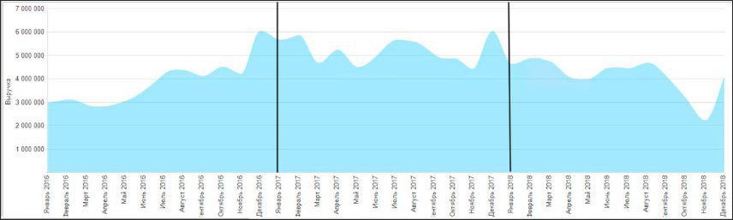
Рис. 2. Суммарные продажи магазинов сети
На рис. 2 отображены суммарные продажи магазинов сети с января 2016 года по декабрь 2018 года. Черные вертикальные линии обозначают начало года. При ближайшем рассмотрении можно заметить следующие закономерности:
- Наблюдаются повышения продаж в периоды с января по февраль, с мая по август, с ноября по декабрь
- Наблюдаются понижения продаж в периоды с февраля по май, с августа по ноябрь, с декабря по февраль
Отсюда можно сделать вывод о существовании сезонности, где длительность сезона составляет 12 месяцев. Следовательно, наиболее подходящим способом решения задачи является метод Холта-Винтерса, а с учетом очень большого количества товаров необходимо провести их классификацию, выполнив анализы ABC и XYZ, чтобы определить наиболее важные позиции для закупки.
4.2. Описание программы для составления прогноза
Ручное применение описанных в предыдущих главах методов с учетом ассортимента рассматриваемой сети магазинов требует значительных затрат по времени. Чтобы снизить человеческий фактор и ускорить процесс получения прогноза, на языке Python была написана программа, позволяющая автоматизировать данный процесс.
Ввиду существования внутренней иерархии товаров, товары каждой из категорий классифицируются отдельно, поскольку ABC-анализ лучше всего работает с товарами схожей цены [7], а также это позволит сохранить каждую категорию, не сужая специализацию сети магазинов и ее маркетинговые усилия.
Данные о продажах хранятся в виде xlsx-файла, представляющего из себя электронную таблицу. В связи с этим посредством библиотеки pandas данные преобразуются в формат DataFrame, который затем преобразуется в матрицу, доступную для обработки коренными средствами языка. Каждая строка матрицы представляет собой название товара и временной ряд, соответствующий ежемесячным продажам этого товара.
В первую очередь проводится XYZ-анализ всего ассортимента. Это объясняется тем, что формула коэффициента вариации продаж работает с каждым временным рядом в отдельности, и наличие внутренней иерархии никак не влияет на конечный ее результат.
Названия категорий товаров во внутренней иерархии выделяются символом ',' в конце. По этому признаку выделяются товары одной категории, после чего к выделенным товарам применяется алгоритм метода сумм, на основе которого товары делятся на классы А, В и С.
Товары, относящиеся к классу CZ, не участвуют в дальнейшем процессе ввиду того, что их следует исключить из ассортимента. Также исключаются товары, находящиеся в обороте менее двух лет, так как из-за недостатка данных невозможно будет осуществить прогноз, однако нельзя сказать, что их следует исключать из ассортимента.
Продажи товаров одного класса, подлежащего дальнейшему анализу, суммируются по периодам, получая новый временной ряд, отражающий поведение товаров одного класса. Полученный ряд обрабатывается функцией, реализующей метод Холта-Винтерса с прогнозом на 3 периода вперед, которая в качестве параметров принимает заранее заданный набор значений коэффициентов [$α$, $β$, $γ]$, возвращая на выходе значение ошибки, вычисляемой по формуле (1).
Перед нами стоит задача добиться наиболее точного прогноза. Необходимо подобрать такой набор значений коэффициентов [$α$, $β$, $γ]$, чтобы значение функции на выходе было минимальным. Следовательно, необходимо решить задачу минимизации. Однако следует принять во внимание то, что наибольшую важность представляет возможность модели точно прогнозировать нежели повторять в точности исходный ряд. Оставив формулу (1) без изменений, есть вероятность, что подобранные в результате решения оптимизационной задачи коэффициенты будут давать модель, повторяющую исходный ряд, но дающую плохой прогноз. Во избежание подобных ситуаций, формулу и, соответственно, задачу следует изменить следующим образом:
$$\min_{α\text{, }β\text{, }γ}{\frac{\sum_{t=n-k}^{n}{\frac{{(Y_{t}-{\hat{Y}}_{t})}^{2}}{Y_{t}^{2}}}}{n},}$$
где $k$ – выбранное количество периодов с конца исходного временного ряда.
Таким образом, проверяя ошибку модели на нескольких последних значениях временного ряда, мы также проверяем ее возможность давать более точный прогноз. Число $k$ при этом следует задавать сравнительно небольшим, не больше половины длительности сезона.
С учетом этого изменения, номер последнего периода перед непосредственно прогнозированием будет $t=n-k$.
В данной реализации $k$ было решено приравнять к 4, проверяя возможность модели как можно более точно спрогнозировать продажи на январь-апрель 2019 года на основе данных с января 2016 года по декабрь 2018 года, а также осуществить прогноз еще на 2 периода вперед. Таким образом, модель даёт прогноз на 6 периодов.
Задача минимизации решается, используя метод последовательного квадратичного программирования, реализованный в библиотеке scipy.optimize, с учетом начальных условий в виде заранее заданных значений коэффициентов, и ограничений на их значения – $α$, $β$, $γ$ $ϵ$ [0; 1].
Полученные в результате решения коэффициенты используются для прогнозирования на каждом отдельном товаре, входящем в класс, исходя из предположения, что поведение товаров одного класса достаточно схоже.
Конечные результаты прогноза вместе с копией исходных данных записываются в отдельный csv-файл.

4.3. Промежуточные результаты работы программы
Для начала был проведен XYZ-анализ всего ассортимента. В таблице 3 приведено количество товаров, находящихся в каждом классе, согласно результатам программного анализа.
Таблица 3. Результаты XYZ-анализа.
Класс | $$Количество товаров$$
X | 4
Y | 0
Z | 7522

Результаты анализа говорят о том, что товары рассматриваемой сети магазинов имеют большую вариацию спроса и сложно отследить его закономерности. Вместе с тем, обобщая полученный результат, это дает нам право не рассматривать товары, которые в дальнейшем попадут в класс C из-за пересечения практически всего ассортимента с классом Z.
Товары во входной таблице разделены на 20 категорий. Условно пронумеруем их от 1 до 20, как и товары в них в зависимости от их количества. Для примера рассмотрим категорию №12. Проведём АВС-анализ для товаров этой категории. Согласно результатам анализа, размеры классов получились следующими:
Таблица 4. Результаты АВС-анализа.
Класс | $$Количество товаров$$
A | 50
B | 72
C | 116

Применим метод Холта-Винтерса к сумме товаров в классах А и В. Коэффициенты и точность прогноза, полученные в результате решения оптимизационной задачи, приведены в таблице 5:
Таблица 5. Полученные коэффициенты сглаживания и точность.
Класс | [$α$, $β$, $γ$] | Точность
A | [0.15290336; 0.04357521; 1] | 97.186%
B | [0.00537082; 0.98397859; 0.95133793] | 98.153%
На рис. 3-4 для классов А и В категории товаров №12 показаны временной ряд продаж, модель Холта-Винтерса и полученный прогноз.
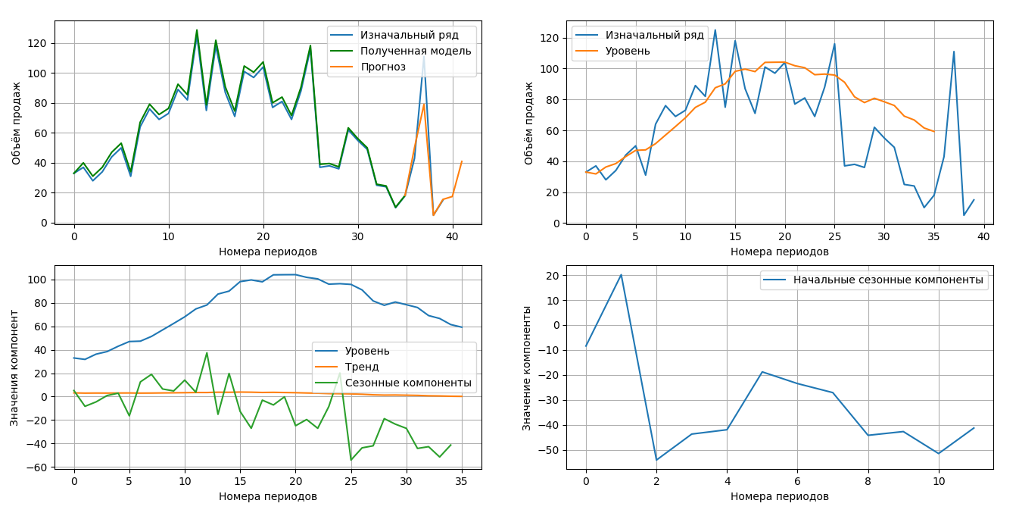
Рис. 3. Временной ряд и оптимальная прогнозирующая модель для класса А категории товаров №12
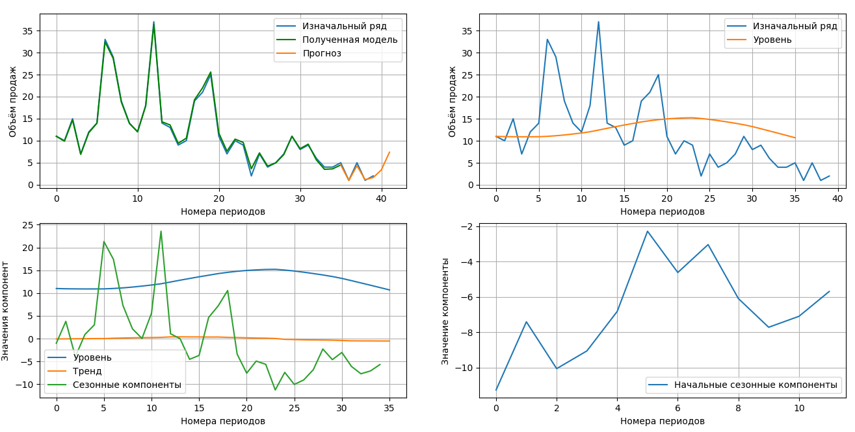
Рис. 4. Временной ряд и оптимальная прогнозирующая модель для класса В категории товаров №12
Как видно из рис. 3-4, прогноз достаточно близок по поведению с соответствующей частью исходного временного ряда.
Полученные в результате решения задачи оптимизации коэффициенты применяются для прогнозирования спроса на каждый товар класса посредством метода Холта-Винтерса. Несколько примеров результата работы программы можно видеть на следующих изображениях:
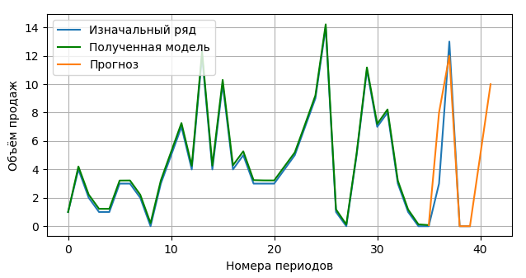
Рис. 5. Временной ряд и оптимальная прогнозирующая модель для одного из товаров класса А категории №12
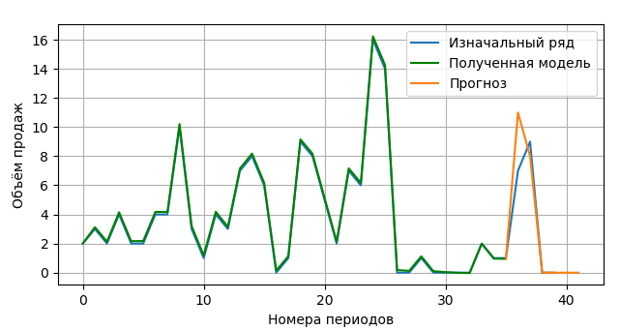
Рис. 6. Временной ряд и оптимальная прогнозирующая модель для одного из товаров класса А категории №12
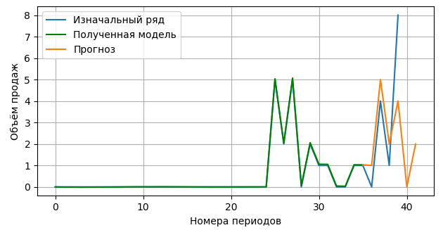
Рис. 7. Временной ряд и оптимальная прогнозирующая модель для одного из товаров класса А категории №12

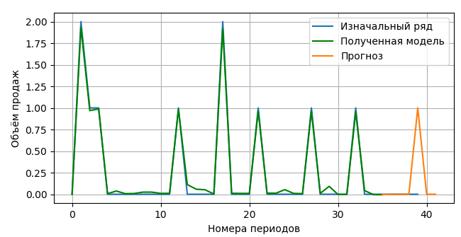
Рис. 8. Временной ряд и оптимальная прогнозирующая модель для одного из товаров класса В категории №12
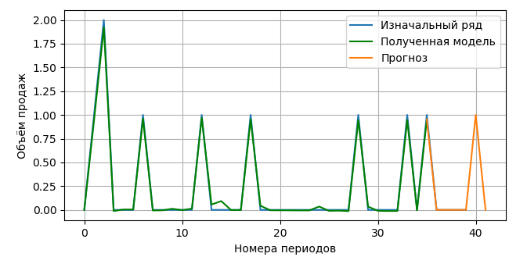
Рис. 9. Временной ряд и оптимальная прогнозирующая модель для одного из товаров класса В категории №12
Как видно из вышеприведенных изображений, построенные модели обеспечивают хороший прогноз на интервале t=36…41 и кроме того согласуется с реальными данными на интервале t=0…35, однако прогноз тем слабее согласуется с данными, чем ближе максимальный объем продаж товара к нулю.

4.4. Итоговые результаты
В конечном итоге 671 товар не был обработан ввиду того, что данных об их продажах было недостаточно для составления прогноза, и 3593 товара не были обработаны, так как рекомендуется вывести их из оборота. Для остальных же прогноз вместе с исходными данными был записан в отдельный файл. Также, исходя из наблюдений за выводом программы, модель хорошо показывает себя на товарах, чей объем продаж достаточно высок, а значит следует ожидать неточностей при прогнозе спроса на товары с малыми продажами. Так как формулы модели рекуррентны, необходимо использовать её с каждым новым периодом для внесения коррективов и свежих данных.

Выводы
В ходе работы над магистерской диссертацией был изучен ряд методов, позволяющих оптимизировать процесс формирования портфеля заказов.
Все товары были классифицированы с использованием ABC- и XYZ-анализа. Полученные результаты позволяют сделать вывод, что XYZ-анализ полезен при классификации товаров более широкого потребления и при наличии большего количества данных, в то время как ABC-анализ применим к любым группам товаров вне зависимости от размера группы.
При решении задачи прогнозирования объема продаж на основании доступных данных был рассмотрен ряд моделей. В связи с тем, что данные характеризуются наличием ежегодно повторяющихся закономерностей в потреблении, было решено использовать метод Холта-Винтерса. Для определения параметров модели был использован подход, основанный на оптимизации прогнозных свойств модели.
С учетом исходных данных, полученные результаты достаточно хорошо демонстрируют работу теоретического аппарата, однако настоящий практический результат покажет себя лишь в будущем. Следует учитывать тот факт, что итоговые результаты не всегда могут совпадать с прогнозными, в связи с чем в модель со временем должны поступать новые данные.
Также результаты работы программы могут послужить для определения того, на какие товары стоит сделать большие маркетинговые усилия, и какие товары всегда следует иметь на складах.
В процессе работы с данными рассматриваемой сети магазинов, было замечено множество товаров, периоды продаж которых имели между собой значительные интервалы, что делает прогнозирование таких товаров достаточно трудным. В связи с этим имеет смысл дальнейшее развитие разработанной программы в направлении предсказания редких продаж.
Заключение
В связи с поставленной задачей по разработке алгоритма для автоматизации процесса составления оптимального пакета заказа, были изучены направления теории управления запасами, заключающиеся в классификации материалов и в прогнозировании спроса. С учетом свойств имевшихся данных, были использованы ABC-анализ и XYZ-анализ для классификации и метод Холта-Винтерса для прогнозирования как наиболее точно отвечающие данной задаче. Выбранные методы были запрограммированы и совмещены с решением оптимизационной задачи с целью получения наиболее точного результата и автоматизации его получения. Полученные результаты были сопоставлены с реальными данными и были даны рекомендации по закупке товаров.
Таким образом, поставленная задача выполнена в полном объеме.
Можно надеяться, что использование полученных в данной работе результатов позволит исследуемой сети магазинов оптимизировать структуру и объемы продаж, и тем самым приведет к значительному экономическому росту.
Список литературы
1. Гасратов М. Г.: Теоретико-игровые модели управления материальными запасами. - СПб.: СПбГУ, 2007
2. Дуброва Т. А. Прогнозирование социально-экономических процессов. - М.: Маркет ДС, 2007.
3. Дыбская В. В. Логистика для практиков. Эффективные решения в складировании и грузопереработке. - М.: ВИНИТИ РАН, 2002.
4. ABC analysis (Inventory) Definition - Inventory Optimization Software - Lokad. https://www.lokad.com/abc-analysis-(inventory)-definition
5. Методика ABC-анализа ассортимента, клиентов, запасов. https://www.finances-analysis.ru/abc/abc-analiz.htm
6. XYZ Inventory Management. https://www.cgma.org/resources/tools/cost-transformation-model/xyz-inventory-management.html
7. ABC и XYZ анализ продаж | Блог YAGLA. https://yagla.ru/blog/analitika/abc-i-xyz-analiz-prodazh/
8. Стерлигова А.Н. Управление запасами в цепях поставок: Учебник. - М.: ИНФРА-М, 2008.
9. Holt-Winters Forecasting for Developers - Part I - Gregory Trubetskoy. https://grisha.org/blog/2016/01/29/triple-exponential-smoothing-forecasting/
10. 6.4.3.5. Triple Exponential Smoothing. https://www.itl.nist.gov/div898/handbook/pmc/section4/pmc435.htm
11. Поздняков А. С.: Применение метода Хольта-Винтерса при анализе и прогнозировании динамики временных рядов. – Донецк: ДонНТУ, 2017

Приложение
Приложение 1. Код программы.
import numpy as np
import scipy.optimize as opt
import matplotlib.pyplot as mp
import pandas as pd
import csv
def holt_winters(params): #метод Холта-Винтерса, возвращает ошибку
alpha, beta, gamma = params
s = 12
finisher = 4 # сколько периодов оставляем с конца для прогноза и вычисления ошибки
forecasting = 2 # на сколько периодов вперед прогнозируем
trend_init = 0 # вычисление начального значения тренда
for i in range(s):
trend_init += float(series[i + s] - series[i]) / s
trend_init = trend_init/s
trend = [trend_init]
seasonals = {} # вычисление начальных сезонных компонент
season_averages = []
n_seasons = int(len(series) / s)
for j in range(n_seasons):
season_averages.append(sum(series[s * j:s * j + s]) / float(s))
for i in range(s):
sum_of_vals_over_avg = 0.0
for j in range(n_seasons):
sum_of_vals_over_avg += series[s * j + i] - season_averages[j]
seasonals[i] = sum_of_vals_over_avg / n_seasons
initial_seasonals = seasonals
result = []
seasonals_after = []
for i in range(len(series) + forecasting):
if i == 0: # начальные значения
smooth = [series[0]]
result.append(series[0])
continue
if i >= (len(series)-finisher): # прогнозирование
m = i - len(series) + 1
if ((smooth[-1] + m * trend[-1]) + seasonals[i % s]) < 0:
result.append(0)
else:
result.append((smooth[-1] + m * trend[-1]) + seasonals[i % s])
else:
smooth.append(alpha * (series[i] - seasonals[i % s]) + (1 - alpha) * (smooth[i-1] + trend[i-1]))
trend.append(beta * (smooth[i] - smooth[i-1]) + (1 - beta) * trend[i-1])
seasonals[i % s] = gamma * (series[i] - smooth[i]) + (1 - gamma) * seasonals[i % s]
seasonals_after.append(seasonals[i % s])
result.append(smooth[i] + trend[i] + seasonals[i % s])
mp.close()
fig, subs = mp.subplots(2, 2)
subs[0, 0].set_xlabel("Номера периодов")
subs[0, 0].set_ylabel("Объём продаж")
subs[0, 0].grid(True)
subs[0, 0].plot(series)
subs[0, 0].plot(result[0:(len(series) - finisher)], color="green")
subs[0, 0].plot(range((len(series) - finisher - 1), len(result)), result[(len(series) - finisher - 1):])
subs[0, 0].legend(["Изначальный ряд", "Полученная модель", "Прогноз"])
subs[1, 0].set_xlabel("Номера периодов")
subs[1, 0].set_ylabel("Значения компонент")
subs[1, 0].grid(True)
subs[1, 0].plot(smooth)
subs[1, 0].plot(trend)
subs[1, 0].plot(seasonals_after)
subs[1, 0].legend(["Уровень", "Тренд", "Сезонные компоненты"])
subs[0, 1].set_xlabel("Номера периодов")
subs[0, 1].set_ylabel("Объём продаж")
subs[0, 1].grid(True)
subs[0, 1].plot(series)
subs[0, 1].plot(smooth)
subs[0, 1].legend(["Изначальный ряд", "Уровень"])
subs[1, 1].set_xlabel("Номера периодов")
subs[1, 1].set_ylabel("Значение компоненты")
subs[1, 1].grid(True)
subs[1, 1].plot(initial_seasonals.values())
subs[1, 1].legend(["Начальные сезонные компоненты"])
deviation_sum = 0
if finisher==0: #вычисление ошибки
for i in range(0, len(series)):
series_i = series[i]
if series_i==0:
series_i=1
deviation_sum += ((series_i - result[i]) ** 2 / series_i ** 2)
precision = deviation_sum / len(series)
else:
for i in range(len(series) - finisher, len(series)):
series_i = series[i]
if series_i == 0:
series_i = 1
deviation_sum += ((series_i - result[i]) ** 2 / series_i ** 2)
precision = deviation_sum / finisher
return precision
################################################
def holt_winters_short(params): #метод Холта-Винтерса, возвращает результат прогноза
alpha, beta, gamma = params
s = 12
finisher = 4
forecasting = 2
trend_init = 0
for i in range(s):
trend_init += float(series[i + s] - series[i]) / s
trend_init = trend_init/s
trend = [trend_init]
seasonals = {}
season_averages = []
n_seasons = int(len(series) / s)
for j in range(n_seasons):
season_averages.append(sum(series[s * j:s * j + s]) / float(s))
for i in range(s):
sum_of_vals_over_avg = 0.0
for j in range(n_seasons):
sum_of_vals_over_avg += series[s * j + i] - season_averages[j]
seasonals[i] = sum_of_vals_over_avg / n_seasons
initial_seasonals = seasonals
result = []
seasonals_after = []
for i in range(len(series) + forecasting):
if i == 0:
smooth = [series[0]]
result.append(series[0])
continue
if i >= (len(series)-finisher):
m = i - len(series) + 1
if ((smooth[-1] + m * trend[-1]) + seasonals[i % s])<0:
result.append(0)
else:
result.append(round((smooth[-1] + m * trend[-1]) + seasonals[i % s]))
else:
smooth.append(alpha * (series[i] - seasonals[i % s]) + (1 - alpha) * (smooth[i-1] + trend[i-1]))
trend.append(beta * (smooth[i] - smooth[i-1]) + (1 - beta) * trend[i-1])
seasonals[i % s] = gamma * (series[i] - smooth[i]) + (1 - gamma) * seasonals[i % s]
seasonals_after.append(seasonals[i % s])
result.append(smooth[i] + trend[i] + seasonals[i % s])
mp.close()
fig, subs = mp.subplots(2, 2)
subs[0, 0].set_xlabel("Номера периодов")
subs[0, 0].set_ylabel("Объём продаж")
subs[0, 0].grid(True)
subs[0, 0].plot(series)
subs[0, 0].plot(result[0:(len(series) - finisher)], color="green")
subs[0, 0].plot(range((len(series) - finisher - 1), len(result)), result[(len(series) - finisher - 1):])
subs[0, 0].legend(["Изначальный ряд", "Полученная модель", "Прогноз"])
subs[1, 0].set_xlabel("Номера периодов")
subs[1, 0].set_ylabel("Значения компонент")
subs[1, 0].grid(True)
subs[1, 0].plot(smooth)
subs[1, 0].plot(trend)
subs[1, 0].plot(seasonals_after)
subs[1, 0].legend(["Уровень", "Тренд", "Сезонные компоненты"])
subs[0, 1].set_xlabel("Номера периодов")
subs[0, 1].set_ylabel("Объём продаж")
subs[0, 1].grid(True)
subs[0, 1].plot(series)
subs[0, 1].plot(smooth)
subs[0, 1].legend(["Изначальный ряд", "Уровень"])
subs[1, 1].set_xlabel("Номера периодов")
subs[1, 1].set_ylabel("Значение компоненты")
subs[1, 1].grid(True)
subs[1, 1].plot(initial_seasonals.values())
subs[1, 1].legend(["Начальные сезонные компоненты"])
deviation_sum = 0
if finisher==0:
for i in range(0, len(series)):
series_i = series[i]
if series_i==0:
series_i=1
deviation_sum += ((series_i - result[i]) ** 2 / series_i ** 2)
precision = deviation_sum / len(series)
else:
for i in range(len(series) - finisher, len(series)):
series_i = series[i]
if series_i == 0:
series_i = 1
deviation_sum += ((series_i - result[i]) ** 2 / series_i ** 2)
precision = deviation_sum / finisher
return result
###############################################
sheet = pd.read_excel('продажа товара по месяцам 2019 2.xlsx')
data = (((sheet.fillna(0)).iloc[1:, 0:]).as_matrix()).tolist()
data2 = (((sheet.fillna(0)).iloc[1:, 0:]).as_matrix()).tolist()
titles_list=[]
for i in data:
titles_list.append(i[0])
print(titles_list.index(data[3][0]))
zeros = [0]*24
cat_numbers = []
line_number = 0
for i in data:
if i[0][-1]==",":
cat_numbers.append(line_number)
line_number += 1
cat_numbers.append(len(data))
for i in range(0, (len(cat_numbers)-1)):
test_data = data[cat_numbers[i]+1:cat_numbers[i+1]]
kolvo_iter = 1
for j in test_data:
j.append(sum(j[1:]))
all_sales = sum([item[-1] for item in test_data])
test_data = sorted(test_data, key=lambda x: x[-1], reverse=True)
narast = 0
for j in test_data:
j.append(j[-1] * 100 / all_sales)
narast += j[-1]
j.append(narast)
j.append((kolvo_iter / len(test_data)) * 100)
kolvo_iter += 1
j.append(narast + j[-1])
test_data = sorted(test_data, key=lambda x: x[-1], reverse=False)
for j in test_data:
if (j[-1] <= 100):
j.append("a")
elif (j[-1] > 100 and j[-1] <= 145):
j.append("b")
elif (j[-1] > 145):
j.append("c")
for j in test_data:
aver = sum(j[1:-6]) / len(j[1:-6])
vsum = 0
if aver == 0:
j.append(0)
else:
for o in j[1:-6]:
vsum = vsum + (o - aver) ** 2
j.append((((vsum / len(j[1:-6])) ** 0.5) / aver) * 100)
category_ax = []
category_bx = []
category_cx = []
category_ay = []
category_by = []
category_cy = []
category_az = []
category_bz = []
category_cz = []
category_ax_n = []
category_bx_n = []
category_cx_n = []
category_ay_n = []
category_by_n = []
category_cy_n = []
category_az_n = []
category_bz_n = []
category_cz_n = []
for j in test_data:
if j[-2] == "a":
if j[-1]<=10:
category_ax.append(j[0:-7])
category_ax_n.append(j[1:-7])
if j[-1]>10 and j[-1]<=25:
category_ay.append(j[0:-7])
category_ay_n.append(j[1:-7])
if j[-1]>25:
category_az.append(j[0:-7])
category_az_n.append(j[1:-7])
if j[-2] == "b":
if j[-1] <= 10:
category_bx.append(j[0:-7])
category_bx_n.append(j[1:-7])
if j[-1] > 10 and j[-1] <= 25:
category_by.append(j[0:-7])
category_by_n.append(j[1:-7])
if j[-1] > 25 :
category_bz.append(j[0:-7])
category_bz_n.append(j[1:-7])
if j[-2] == "c":
if j[-1] <= 10:
category_cx.append(j[0:-7])
category_cx_n.append(j[1:-7])
if j[-1] > 10 and j[-1] <= 25:
category_cy.append(j[0:-7])
category_cy_n.append(j[1:-7])
if j[-1] > 25:
category_cz.append(j[0:-7])
category_cz_n.append(j[1:-7])
sum_ax = [sum(x) for x in zip(*category_ax_n)]
sum_bx = [sum(x) for x in zip(*category_bx_n)]
sum_cx = [sum(x) for x in zip(*category_cx_n)]
sum_ay = [sum(x) for x in zip(*category_ay_n)]
sum_by = [sum(x) for x in zip(*category_by_n)]
sum_cy = [sum(x) for x in zip(*category_cy_n)]
sum_az = [sum(x) for x in zip(*category_az_n)]
sum_bz = [sum(x) for x in zip(*category_bz_n)]
sum_cz = [sum(x) for x in zip(*category_cz_n)]
cats = [sum_ax, sum_bx, sum_cx, sum_ay, sum_by, sum_cy, sum_az, sum_bz, sum_cz]
categories = [category_ax, category_bx, category_cx, category_ay, category_by, category_cy, category_az, category_bz, category_cz]
categories_n = [category_ax_n, category_bx_n, category_cx_n, category_ay_n, category_by_n, category_cy_n, category_az_n, category_bz_n, category_cz_n]
for k in range(0, len(categories)):
forecast_data = []
series = cats[k]
if series==[]:
continue
initial_guess = [0.5, 0.5, 0.5] # начальные значения
bnds = ((0, 1), (0, 1), (0, 1)) # ограничения на параметры
result = opt.minimize(holt_winters, initial_guess,
bounds=bnds) # минимизация. На вход подается функция, начальные значения и ограничения на параметры.
fitted_params = result.x # здесь подобранные в результате оптимизации параметры
optimized_precision = 1-holt_winters(fitted_params)
print("Полученные коэффициенты: ", fitted_params, "Точность: ", optimized_precision*100, "%")
#mp.show()
s_index = 0
for series in categories_n[k]:
if series[0:24] == zeros or series[-24:] == zeros:
s_index += 1
continue
fdata=(holt_winters_short(fitted_params)[-2:])
t_index = titles_list.index(categories[k][s_index][0])
data2[t_index].extend(fdata)
print(data2[t_index])
s_index += 1
#mp.show()
with open('прогноз.csv', 'w', newline='', encoding='utf-8') as f:
fc = csv.writer(f)
fc.writerows(data2)

